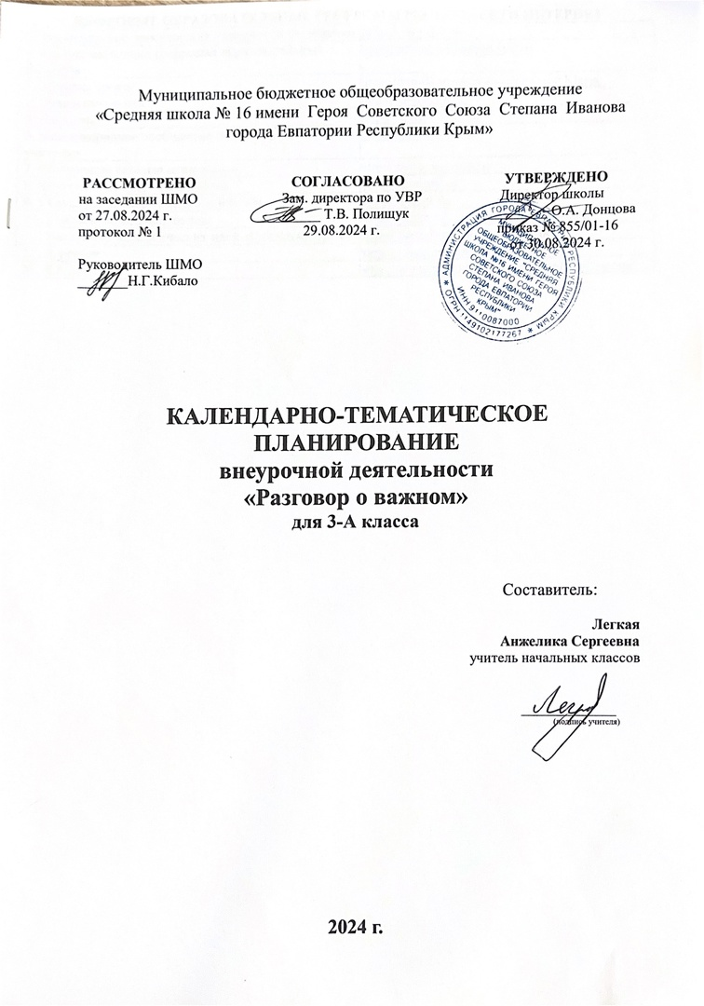

**ЦИФРОВЫЕ ОБРАЗОВАТЕЛЬНЫЕ РЕСУРСЫ И РЕСУРСЫ СЕТИ ИНТЕРНЕТ**

|  |  |
| --- | --- |
| 1. Министерство просвещения Российской Федерации | <https://edu.gov.ru> |
| 2. Единая коллекция Цифровых образовательных Ресурсов | [http://school-collection.edu.ru](http://school-collection.edu.ru/) |
| 3. Копилка уроков | <https://kopilkaurokov.ru/nachalniyeKlassi> |
| 4. Начальная школа | <https://n-shkola.ru> |
| 5. Началочка | <https://nachalo4ka.ru> |
| 6. Международное сообщество педагогов «Я – учитель» | <https://ya-uchitel.ru> |
| 7. Обучающие сетевые олимпиады | <http://www.oso.rcsz.ru> |
| 8. Учительский сайт «Инфоурок» | <http://infourok.ru> |
| 9. Учительский сайт «Первое сентября» | <https://1-sept.ru> |
| 10. Учителю начальной школы | <https://uchitelya.com/nachalnaya-shkola/> |
| 11. Фестиваль педагогических идей «Открытый урок» | <https://urok.1sept.ru/primary-school> |
| 12. Я ученик | <https://ja-uchenik.ru/detjam/> |
| 13. Я Родитель | <https://www.ya-roditel.ru/media/gallery/lessons/> |

|  |  |  |  |  |
| --- | --- | --- | --- | --- |
| № п/п | | Дата | | Тема урока |
| план | факт | план | факт |
| 1 |  | 02.09  .09 |  | Образ будущего. Ко Дню знаний! |
| 2 |  | 09.09 |  | Там, где Россия |
| 3 |  | 16.09 |  | 100-летию со дня рождения Зои Космодемьянской |
| 4 |  | 23.09 |  | Избирательная система России |
| 5 |  | 30.09 |  | День учителя |
| 6 |  | 07.10 |  | О взаимоотношениях в коллективе |
| 7 |  | 14.10 |  | По ту сторону экрана |
| 8 |  | 21.10 |  | День спецназа |
| 9 |  | 11.11 |  | День народного единства |
| 10 |  | 18.11 |  | Россия: взгляд в будущее. Цифровая экономика сегодня. «Умный дом» |
| 11 |  | 25.11 |  | День матери |
| 12 |  | 02.12 |  | Что такое Родина? |
| 13 |  | 09.12 |  | Мы вместе |
| 14 |  | 16.12 |  | Главный закон страны |
| 15 |  | 23.12 |  | Герои нашего времени |
| 16 |  | 28.12 |  | Новый год – традиции разных народов России |
| 17 |  | 13.01 |  | От А до Я. 450 лет «Азбуке» Ивана Фёдорова |
| 18 |  | 20.01 |  | Налоговая грамотность |
| 19 |  | 27.01 |  | Непокоренные (блокада Ленинграда) |
| 20 |  | 03.02 |  | Союзники России |
| 21 |  | 10.02 |  | 190 лет со дня рождения Д. Менделеева. День Российской науки |
| 22 |  | 27.02 |  | Первооткрыватели – граждане России |
| 23 |  | 03.03 |  | День защитника Отечества |
| 24 |  | 17.03 |  | Как найти свое место в обществе. «Я – в семейном и детском коллективе» |
| 25 |  | 24.03 |  | Всемирный фестиваль молодежи |
| 26 |  | 07.04 |  | «Первым делом самолеты». О гражданской авиации |
| 27 |  | 14.04 |  | Крым – дорога домой |
| 28 |  | 28.04 |  | Россия – здоровая держава |
| 29 |  | 05.05 |  | Цирк! Цирк! Цирк! |
| 30 |  | 12.05 |  | «Вижу Землю» |
| 31 |  | 19.05 |  | 215-летие со дня рождения Н.В. Гоголя |
| 32 |  | 26.05 |  | Экологичное потребление |
| 33 |  |  |  | Труд крут |
| 34 |  |  |  | Урок памяти |